第90期
签发: 杨宏宇刘书华
2022年7月24日15时
六盘水市气象局

未来一周天气预报

根据最新气象资料分析，未来一周（7月25～31日）我市晴雨相间，中期（27～28日）有一次强降雨天气过程，部分乡镇有大到暴雨。水城都格、营盘、花戛，六枝牂牁等海拔较低乡镇及低洼河谷地带有35℃以上的高温天气。

一、具体天气预报

24日夜间至26日，多云，傍晚到夜间有分散阵雨或雷雨；27日，自北向南多云转阴天有阵雨或雷雨，雨量一般中雨，钟山、水城、六枝个别乡镇大到暴雨；28日，阴天间短时多云有阵雨或雷雨，雨量一般中雨，水城南部、盘州、六枝部分乡镇有大到暴雨；29日白天至30日白天，多云有阵雨或雷雨；30日夜间至31日，阴天间多云有阵雨或雷雨，雨量一般中雨。

二、市中心城区具体预报
日期 | 天气趋势 | 气温
7月25日 | 多云，傍晚到夜间有分散阵雨或雷雨 | 19～29℃
7月26日 | 多云，傍晚到夜间有分散阵雨或雷雨 | 19～29℃
7月27日 | 多云转阴天有阵雨或雷雨 | 19～29℃
7月28日 | 阴天间短时多云有阵雨或雷雨 | 18～23℃
7月29日 | 多云有阵雨或雷雨 | 17～27℃
7月30日 | 多云有阵雨或雷雨 | 18～26℃
7月31日 | 阴天间多云有阵雨或雷雨 | 18～27℃

三、影响分析与建议

预计27日至28日将有一次强降雨天气过程，发生城乡积涝、山洪、小流域洪水、山体滑坡等灾害的风险较高，请密切关注各级气象台站最新发布的预报预警信息，做好强降雨天气的应对处置。

四、过去一周天气实况

7月18日～24日，六枝、盘州、水城国家气象观测站累计雨量分别为116.7毫米、105毫米、94.9毫米，分别较常年同期偏多93.5%、偏多79.2%、偏多90.6%。全市累计降雨量在200毫米以上乡镇9个，100.0～199.9毫米的乡镇50个，50.0～99.9毫米的乡镇23个，其余乡镇累计降雨量不足50.0毫米。大于50毫米的乡镇（街道）如下（单位：毫米）：

六枝特区：月亮河乡176.2,郎岱镇171.4,落别乡160.4,大用镇136.3,中寨乡133.4,牂牁镇126.3,木岗镇117.5,银壶街道116.7,龙河镇108.9,新华镇89.7,关寨镇88.8,新窑镇88.2,新场乡88.1,岩脚镇80.5,牛场乡69.3,梭戛乡61.2。
盘州市：石桥镇309.8,大山镇266.4,丹霞镇252.2,竹海镇239.9,刘官街道236.7,旧营乡234.2,胜境街道211.0,英武镇209.3,盘关镇199.3,双凤镇198.1,羊场乡197.2,鸡场坪镇193.1,民主镇191.3,乌蒙镇179.6,普古乡168.5,保田镇167.5,坪地乡162.8,柏果镇162.7,响水镇152.5,新民镇150.6,两河街道144.3,亦资街道143.8,红果街道142.8,淤泥乡141.9,普田乡121.9。
水城区：坪寨乡213.1,营盘乡187.6,杨梅乡183.8,都格镇181.7,新街乡176.1,发耳镇162.3,龙场乡161.4,鸡场镇158.1,顺场乡157.6,果布戛乡144.8,花戛乡144.0,野钟乡135.7,玉舍镇133.4,海坪街道129.7,勺米镇112.7,米箩镇108.6,比德镇106.0,蟠龙镇105.6,阿戛镇105.2,陡箐镇105.0,双水街道95.3,化乐镇81.9,尖山街道81.3,猴场乡78.5,老鹰山街道74.6,以朵街道73.6,董地街道70.5,新桥街道70.4。
钟山区:大湾镇181.4,汪家寨镇140.1,保华镇122.2,木果镇102.4,大河镇101.7,月照街道98.9,凤凰街道96.2,荷城街道94.9,德坞街道94.9,双戛街道91.4,黄土坡街道90.9,青林乡66.8,金盆乡50.1。
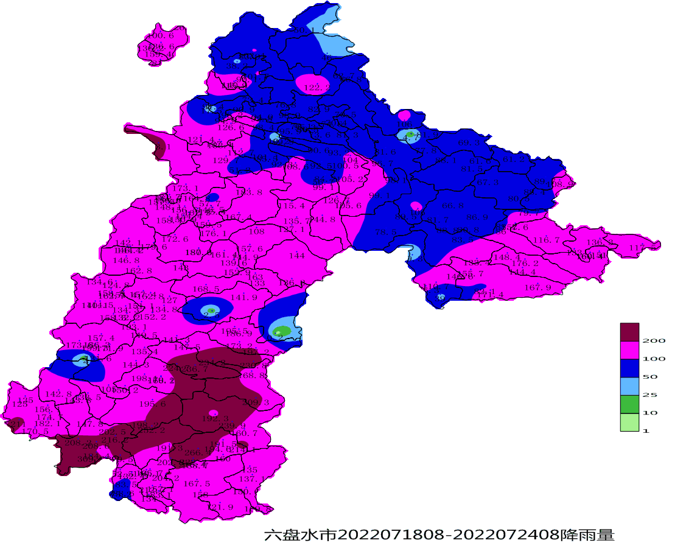
图1 7月18日08时至7月24日08全市累计降雨量图

呈：李刚、定超、美传、王立、引明、姚轶、家忠、婷婷、恒超、裕谦、臧侃、官照、晓芳、陈泉、友座同志

发：市委办秘书一科、秘书二科、秘书三科、市委办信息科、市委总值班室

市政府办秘书一科、秘书三科、秘书四科、秘书八科、市政府总值班室

市气象灾害应急指挥部成员单位

市科技局、市民宗委、市司法局、市人社局、市商务局、市退役军人事务局、市审计局、

市市场监管局、市体育局、市统计局、市医保局、市人防办、市乡村振兴局、市生态

移民局、市城管局、市供销社、市公积金中心、市水文水资源局、水城高速管理处、

钟山区委办公室、钟山区政府办公室

制作:张强 孙翔 审核：吴华洪

